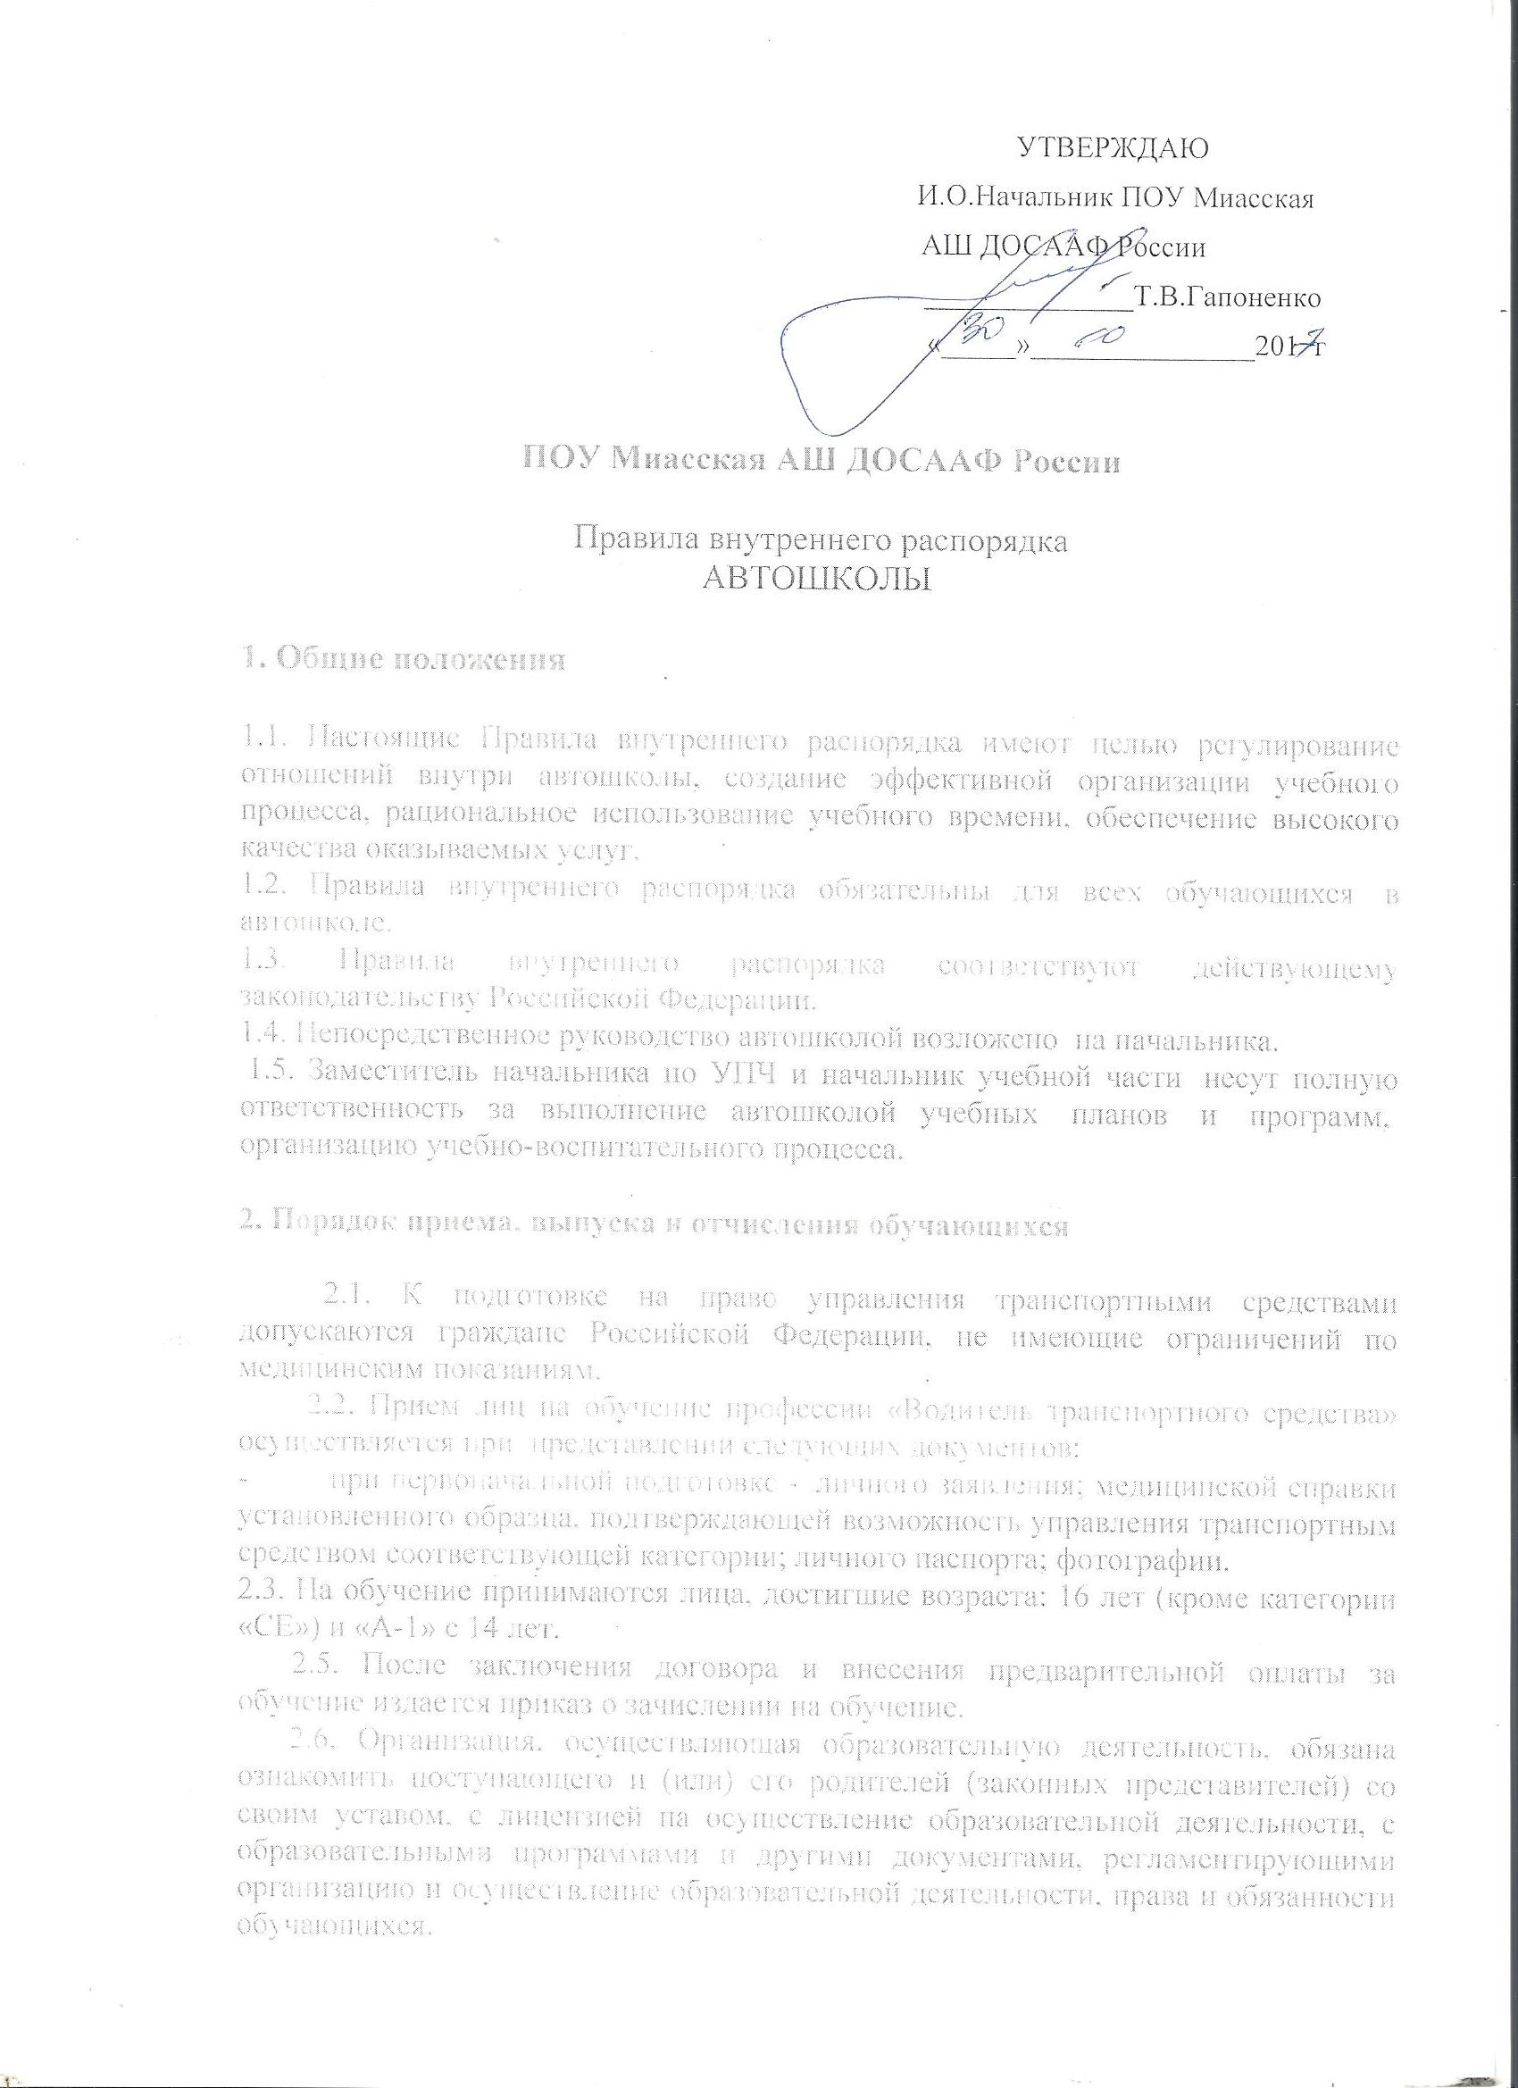
2.7. На каждого обучающегося заводится карточка учета вождения, которая выдается курсанту на руки и служит документом, подтверждающим фактическое проведение обучения практическому вождению. По окончании обучения карточка учета вождения остается в архиве автошколы.
2.8. Автошкола вправе отчислить из числа обучающихся на следующих основаниях:
- личное заявление обучающегося;
- нарушение правил внутреннего распорядка;
- пропуски занятий без уважительных причин свыше 20% учебного времени;
- не внесение платы за обучение.
2.9. Обучение завершается проведением итоговой аттестации. Порядок проведения итоговой аттестации и оценки знаний обучающихся изложен в разделе 5 настоящих Правил.
2.10. Отчисление обучающихся, а также выпуск группы проводятся на основании соответствующих приказов.

3. Организация учебного процесса

3.1. Подготовка водителей осуществляется в очной или очно-заочной (вечерней) формах обучения.
3.2.Учебные группы по подготовке (переподготовке) водителей комплектуются численностью не более 28 человек.
3.3. Учебные планы и программы подготовки и переподготовки водителей транспортных средств разрабатываются автошколой на основании соответствующих примерных программ, государственных образовательных стандартов и нормативных актов.
3.4. Сроки обучения устанавливаются исходя из объемов учебных планов и программ, режимов обучения, а также от количества обучающихся и от количества мастеров производственного обучения и согласуются с экзаменационным подразделением ГИБДД.
3.5. Учебная нагрузка при организации занятий в форме очного, очно-заочного (вечернего) обучения не должна превышать 6 часов в день и 36 часов в неделю. Режим обучения может быть
ежедневным и от 2 до 5 дней в неделю.
3.6. В течение дня с одним обучаемым по вождению автомобиля разрешается отрабатывать: на автотренажере - не более 4х часов, на учебном автомобиле не более трех часов.
3.7. Занятия в автошколе проводятся на основании расписаний теоретических занятий и графиков учебного вождения.
3.8. Основными формами обучения являются теоретические, лабораторно-практические, практические и контрольные занятия.
3.9. Продолжительность учебного часа теоретических и лабораторно-практических занятий - 45 минут, а практических занятий по вождению автомобиля - 60 минут, включая время на постановку задач, подведение итогов, оформление документации и смену обучаемых. Допускается проведение лабораторно-практических занятий в течение 90 минут без перерыва.
3.10. Режим теоретических занятий устанавливается следующий: первая смена - начало занятий 8.00, окончание занятий 13.05; вторая смена – начало занятий 16.40., окончание занятий 21.35.
3.11. Теоретические занятия проводятся преподавателем, практические занятия по вождению автомобиля проводятся мастером производственного обучения индивидуально с каждым обучаемым. Лабораторно-практические занятия по устройству и техническому обслуживанию автомобилей
проводятся бригадным способом после изучения соответствующего теоретического материала по одной или нескольким темам.
3.12. Теоретические занятия проводятся в специально оборудованных классах (кабинетах) в составе учебной группы с целью изучения нового материала.
3.13. Занятия по практическому вождению проводятся индивидуально с каждым обучаемым на автодромах и учебных маршрутах, утвержденных начальником школы.
3.14. К практическому вождению, связанному с выездом на дороги общего пользования, допускаются лица, имеющие достаточные навыки первоначального управления транспортным средством (на автодроме) и прошедшие соответствующую проверку знаний Правил дорожного движения.
3.15. В случае, если обучающийся показал неудовлетворительные знания или имеет недостаточные первоначальные навыки управления транспортным средством, ему назначается дополнительное обучение после соответствующей дополнительной оплаты.
3.16. Автошкола имеет право уведомить обучающегося о нецелесообразности дальнейшего обучения вследствие его индивидуальных особенностей, делающих невозможным или педагогически нецелесообразным дальнейшее обучение.
3.17. Автошкола отвечает за поддержание транспортных средств в технически исправном состоянии и организацию предрейсового медицинского осмотра мастеров производственного обучения и водителей. Проверка технического состояния автомобилей и проведение предрейсового медицинского осмотра отражается в путевом листе.

4. Права и обязанности участников образовательного процесса

4.1. Права и обязанности обучающихся

4.1.1. Права и обязанности обучающихся регламентируются Уставом автошколы, договором об оказании образовательных услуг и настоящими Правилами.
4.1.2. Обучающиеся имеют право:
- на приобретение профессиональных знаний и практических навыков в соответствии с действующими учебными планами и программами;
- на получение свидетельства об окончании обучения, при успешном прохождении итоговой аттестации;
- на уважение их человеческого достоинства, свободы совести, информации, свободного выражения собственных взглядов и убеждений, если они не противоречат общепринятым нормам.
4.1.3. Обучающиеся обязаны:
- овладевать знаниями, выполнять в установленные сроки все виды заданий, предусмотренные учебным планом и программами обучения;
- соблюдать установленные расписания занятий и графики вождения, не допуская их пропусков без уважительных причин;
- соблюдать требования Устава автошколы, Правил внутреннего распорядка, техники безопасности, санитарно-гигиенических норм и правил и распоряжений администрации;
- достойно вести себя на территории автошколы, уважать достоинство других людей их взгляды и убеждения.

4.2. Права и обязанности работников

4.2.1. Права и обязанности работников автошколы регламентируются законодательством Российской Федерации, Уставом автошколы, настоящими Правилами и заключенным трудовым договором.
4.2.2. Работники имеют право:
- на получение работы обусловленной договором;
- на оплату труда в соответствии с установленными ставками;
-на материально-техническое обеспечение своей профессиональной деятельности;
- на свободу выбора и использования методик обучения и воспитания, учебных пособий и материалов, учебников, методов оценки знаний, обеспечивающие высокое качество подготовки обучающихся;
- разрабатывать и вносить предложения по совершенствованию воспитательной, учебной и методической работы;
-иные права, предусмотренные договором, Уставом, законодательством Российской Федерации.
4.2.3. Работники обязаны:
- строго выполнять требования Устава автошколы, настоящего Положения и свои функциональные обязанности;
- проводить на высоком методическом уровне занятия, формировать у обучаемых необходимые умения и навыки, готовить их к самостоятельной, безаварийной эксплуатации транспортных средств, тесно взаимодействуя в образовательном процессе с мастерами производственного обучения;
- вносить предложения по совершенствованию учебно-воспитательного процесса, внедрению наиболее эффективных форм и методов обучения, применению технических средств обучения;
- внедрять в учебно-воспитательный процесс современные методические приемы и технологии обучения, основанные на отечественном и зарубежном опыте;
- совершенствовать учебно-материальную базу, следить за состоянием, сохранностью и правильной эксплуатацией учебного оборудования и техники;
- обеспечивать при проведении занятий высокую организованность, дисциплину, порядок и соблюдение обучающимися правил и мер безопасности;
- постоянно совершенствовать свои профессиональные знания, проходить обучение на курсах повышения квалификации при первоначальном назначении на должность преподавателя и через каждые три года, для мастеров производственного обучения через каждые три года;
- в своей деятельности уважать честь и достоинство обучаемых, не допускать к ним методов физического и психологического насилия;
- нести ответственность за соблюдение обучающимися правил техники безопасности на занятиях;
4.3. Мастера производственного обучения несут ответственность за техническое состояние транспортных средств, чистоту и порядок в салоне автомобиля, им запрещается во время обучения курить в автомобиле, привлекать обучающихся к уборочно-моечным и ремонтным работам, не предусмотренным программой обучения.
4.4. Мастера производственного обучения обязаны проходить предрейсовый и послерейсовый медицинский контроль.
4.5. На должности преподавателей по предмету «Устройство и техническое обслуживание транспортных средств как объектов управления» (мастеров производственного обучения) принимаются лица, имеющие образование не ниже среднего профессионального по автомобильной специальности.
4.6. На должности преподавателей по предметам «Основы законодательства в сфере дорожного движения»; «Психофизиологические основы деятельности водителя»; «Основы управления транспортными средствами»; «Первая помощь при дорожно-транспортном происшествии»; «Организация и выполнение грузовых перевозок автомобильным транспортом»; «Организация и выполнение пассажирских перевозок автомобильным транспортом» принимаются лица, имеющие высшее образование и водительское удостоверение на право управления транспортными средствами.
4.7. На должности преподавателей по предмету «Первая помощь»; принимаются лица, имеющие медицинское образование.
4.8. На должности мастеров производственного обучения принимаются лица, имеющие образование не ниже среднего профессионального, водительский стаж не менее трех лет, водительское удостоверение с разрешающими отметками соответствующей категории
транспортных средств и свидетельство на право обучения вождению, диплом педагога профессионального обучения.
4.9 Педагогические работники имеют следующие трудовые права и
социальные гарантии:
- право на дополнительное профессиональное образование по профилю
педагогической деятельности не реже один раз в три года.
4.10. К педагогической деятельности не допускаются также лица, которым она запрещена приговором суда или по медицинским показаниям, а также лица, которые имели судимость за определенные преступления. Перечни соответствующих медицинских противопоказаний
и составов преступлений устанавливаются законодательством Российской Федерации.
4.11. Для проведения каждого занятия преподаватель обязан иметь: план проведения занятия, в котором предусматриваются название темы, цели, учебные вопросы, расчет учебного времени, порядок использования учебно-наглядных пособий и технических средств обучения, действия преподавателя и обучаемых, задание на самостоятельную подготовку.
4.12. Мастер производственного обучения при проведении занятий должен иметь: план проведения занятия; водительское удостоверение, свидетельство на право обучения вождению, свидетельство о регистрации транспортного средства, путевой лист, график очередности вождения, схему учебных маршрутов, индивидуальную книжку учета обучения вождению обучающегося.
4.13. Контроль качества усвоения пройденного материала осуществляется преподавателем (мастером производственного обучения) в ходе проведения занятий с выставлением оценок в журнале учета занятий (индивидуальной книжке учета обучению вождению автотранспортных средств). При проведении теоретических занятий должно быть опрошено не менее 3-4 человек, а в ходе лабораторно-практических занятий оценка выставляется каждому обучающемуся.
4.14. Контроль за качеством проведения занятий преподавателями и мастерами производственного обучения осуществляется руководством автошколы с записями в журналах учета занятий.
4.15. Для определения качества усвоения учебного материала и оценки знаний обучающихся проводятся итоговые занятия. По результатам итоговых занятий определяется готовность каждого обучающегося и в целом учебной группы к итоговой аттестации. Лица, получившие положительные оценки по всем предметам обучения допускаются к итоговой аттестации.
4.16. Целью и содержанием итоговой аттестации является установление соответствия содержания и качества подготовки обучающихся требованиям государственных образовательных стандартов.
4.17. Профессиональная подготовка завершается итоговой аттестацией в форме квалификационного экзамена. Квалификационный экзамен включает в себя практическую квалификационную работу и проверку теоретических знаний. Лица, получившие по итогам промежуточной аттестации неудовлетворительную оценку, к сдаче квалификационного экзамена не допускаются.
Проверка теоретических знаний при проведении квалификационного экзамена проводится по предметам:
«Основы законодательства в сфере дорожного движения»;
«Устройство и техническое обслуживание транспортных средств как объектов управления»;
«Основы управления транспортными средствами ;
«Организация и выполнение грузовых перевозок автомобильным транспортом»;
«Организация и выполнение пассажирских перевозок автомобильным транспортом».
Практическая квалификационная работа при проведении квалификационного экзамена состоит из двух этапов. На первом этапе проверяются первоначальные навыки управления транспортным средством на закрытой площадке или автодроме. На втором этапе осуществляется проверка навыков управления транспортным средством в условиях дорожного движения (кроме категории «А», «А₁».
Результаты квалификационного экзамена оформляются протоколом. По результатам квалификационного экзамена выдается свидетельство о профессии водителя.
4.18. Промежуточная аттестация и проверка теоретических знаний при проведении квалификационного экзамена проводятся с использованием материалов, утверждаемых руководителем организации, осуществляющей образовательную деятельность.
4.19. Для проведения экзаменов назначается экзаменационная комиссия в составе председателя и не менее двух членов. Председателем комиссии назначается лицо, имеющее высшее профессиональное образование.
Экзамены проводятся по билетам, утвержденным руководителем автошколы.
4.20. На комплексном экзамене представляется 60 экзаменационных вопросов (три билета по 20 вопросов), и выставляются следующие оценки:
- "отлично" при ответе на все вопросы правильно или с одной ошибкой;
- "хорошо" при ответе на вопросы правильно и допуске не более двух ошибок, но не в одном билете;
- "удовлетворительно" при ответе на все вопросы и допуске не более трех ошибок, но не более двух в одном билете;
- "неудовлетворительно" при допущении более двух ошибок в любом из трех билетов.
4.21 Уровень подготовленности обучающихся на первом этапе практического экзамена определяется по следующей шкале:
- "отлично" при выполнении каждого из упражнений без штрафных баллов;
- "хорошо" при получении на каждом упражнении не более двух штрафных баллов;
- "удовлетворительно" при получении на каждом из упражнений не более четырех штрафных баллов;
- "неудовлетворительно" при получении пяти и более штрафных баллов на любом из упражнений, после чего экзамен прекращается.
На втором этапе (на маршруте в условиях реального дорожного движения):
- "отлично" при прохождении маршрута без штрафных баллов;
-"хорошо" при получении не более двух штрафных баллов;
- "удовлетворительно" при получении не более четырех штрафных баллов;
"неудовлетворительно" при получении пяти и более штрафных баллов.
Итоговая оценка по вождению выставляется по средней арифметической полученной на двух этапах.
4.22. Лица, не сдавшие экзамены по уважительным причинам, допускаются к их сдаче с очередными группами, а получившие неудовлетворительные оценки, допускаются к повторной сдаче после дополнительной самостоятельной подготовки , но не ранее, чем через 7 дней со дня проведения экзаменов.
4.23. В случае, если обучаемый получил неудовлетворительную оценку по какому либо предмету, либо части экзамена по практическому вождению автомобиля, пересдача ранее сданных предметов (первого этапа экзамена по практическому вождению автомобиля) не требуется. Положительные оценки, полученные на теоретических экзаменах, действительны в течении 6-ти месяцев.
Положительная оценка, полученная на первом этапе экзамена по практическому вождению автомобиля, считается действительной в течение срока действия положительных оценок, полученных на теоретических экзаменах.
4.24. Результаты итоговой аттестации оформляются протоколом, который подписывается председателем, членами экзаменационной комиссии, руководителем автошколы и скрепляется печатью.
4.25. Лицам, положительно аттестованным, выдаются свидетельства установленного образца.
4.26. Свидетельства об окончании обучения не являются документами, дающими право управления транспортными средствами, а предъявляются в органы ГИБДД при сдаче квалификационных экзаменов для получения водительских удостоверений на право управления соответствующими категориями транспортных средств.
4.27. В случае утраты свидетельства автошкола выдает "Дубликат" на основании личного заявления и протокола экзаменационной комиссии.
4.28. Свидетельства об окончании обучения и справки о прослушанном курсе являются документами строгой отчетности, имеют серию и типографский порядковый номер.
4.29. Протоколы экзаменационных комиссий хранятся в автошколе в течении 15 лет. Приказы по автошколе -5 лет. Остальная документация учебных групп хранится в течение 3-х лет, после чего уничтожается в установленном порядке.

5. Поощрения за успехи в работе и учебе

5.1. За проявленные успехи в учебе, активное участие в организации образовательного процесса могут применяться следующие поощрения:
- объявление благодарности;
- награждение ценным подарком;
- награждение Почетной грамотой;
5.2. Кроме перечисленных, администрация автошколы устанавливает следующие виды поощрений – присвоение званий «Лучший курсант автошколы».

6. Ответственность участников образовательного процесса за нарушение дисциплины

6.1. Нарушение дисциплины - неисполнение или некачественное исполнение своих обязанностей без уважительной причины, не достижение запланированных результатов труда, превышение прав, причинившее ущерб другим гражданам, влечет применение дисциплинарных взысканий или мер общественного воздействия.
6.2. За нарушение дисциплины применяются следующие дисциплинарные взыскания:
- замечание;
- выговор;
- отчисление с курсов.
Для обучающихся прогулом считается отсутствие на теоретических и практических занятиях без уважительной причины.
6.3. До применения взыскания от нарушителя дисциплины должны быть затребованы объяснения в письменной форме. Отказ обучающегося дать объяснение не может служить препятствием для применения взыскания.

«____» ______________ 20 ___ г.

И.О.Начальника Виль Шарифуллович Фаттахов ____________________

